
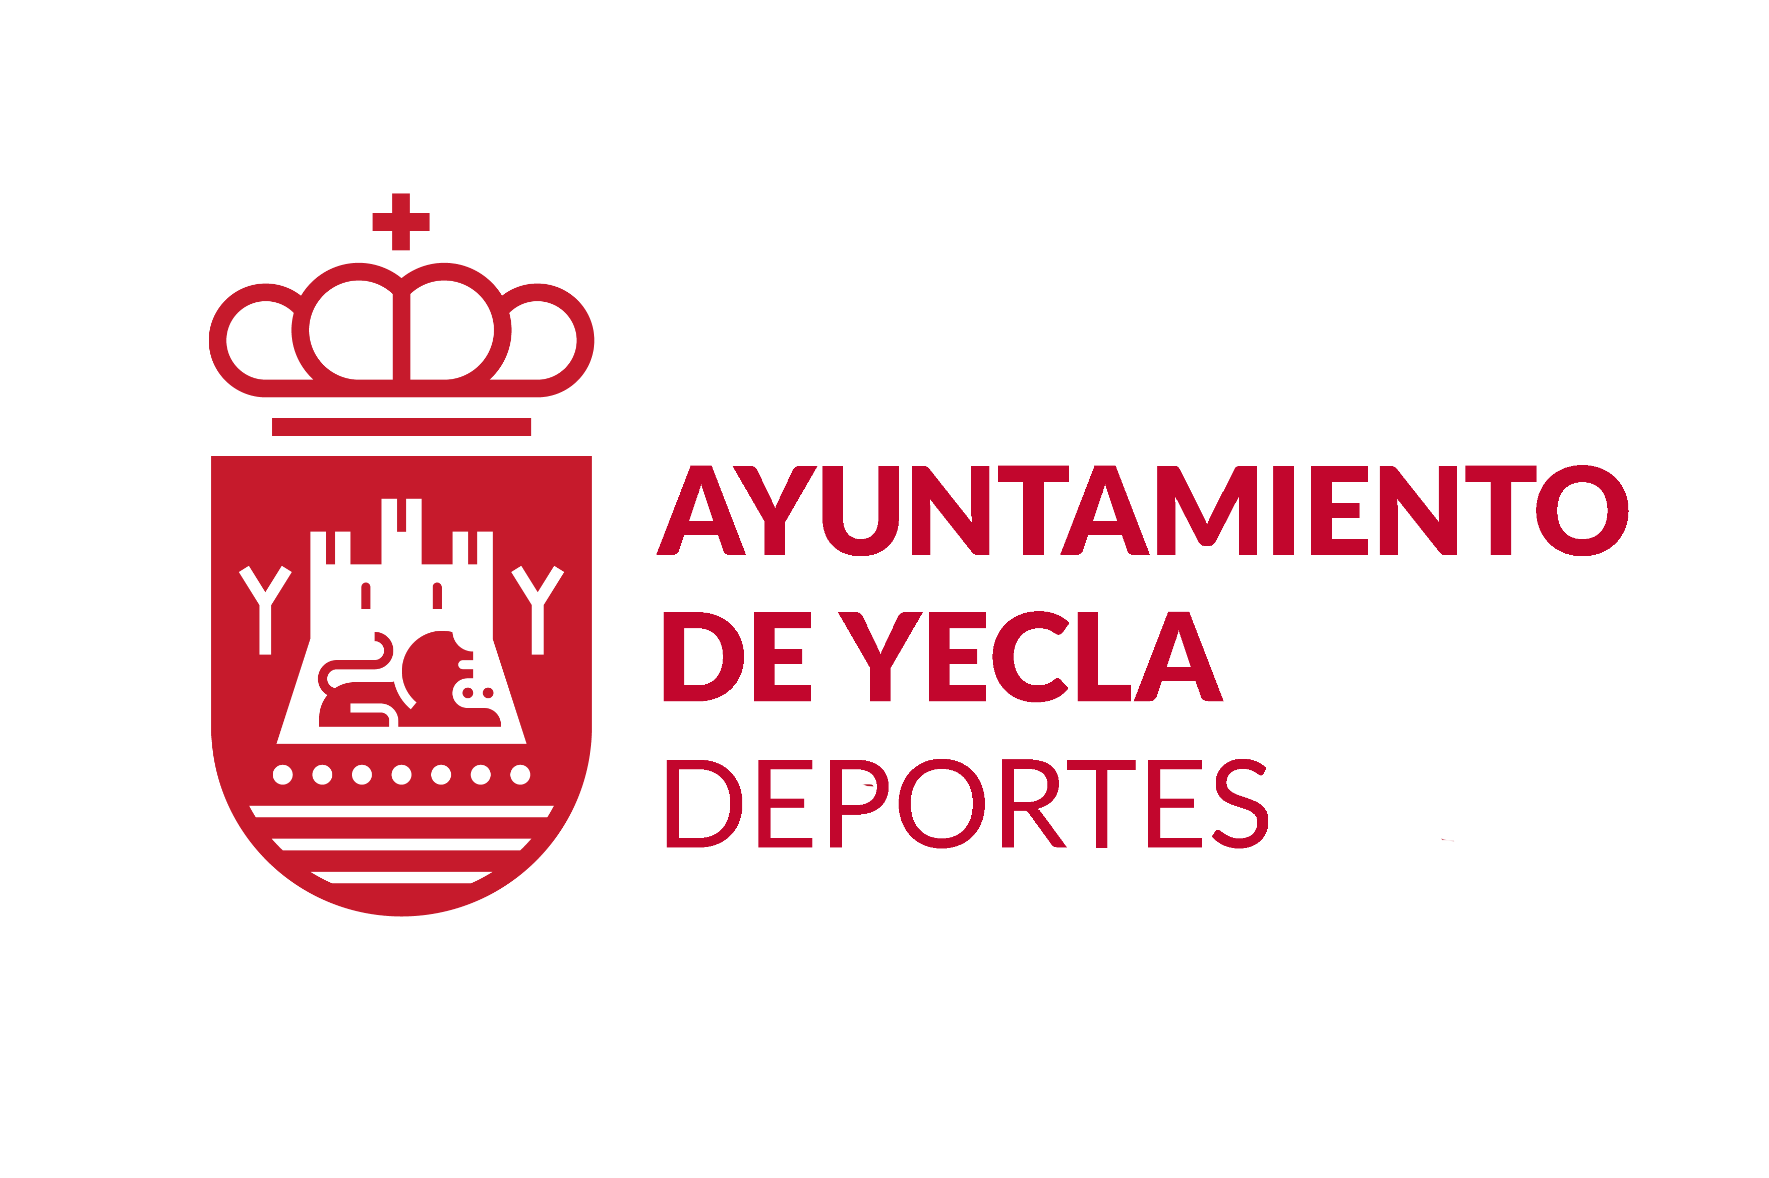

ANEXO 2.1. Modalidad: AYUDAS A DEPORTISTAS CON PROYECCIÓN DEPORTIVA NO PROFESIONALES DEL MUNICIPIO DE YECLA

DEPORTISTA: | con N.I.F.-

Indique y rellene lo que corresponda en caso de ser menor de 18 años
como padre, madre o tutor legal:

con N.I.F. | Tel. contacto: | e-mail:

Responsable ante el Excmo. Ayuntamiento de Yecla de los datos y documentación que se adjuntan para cada uno de los grupos (marcar con una x los que corresponden en función de lo indicado en la Convocatoria):

Licencia deportiva vigente.

 | Informe justificativo de los resultados (Anexo 11) |  | Certificado de la Federación.
 | Acreditación Deportista Alto Nivel del CSD (DAN) |  | Acreditación Deportista Alto Rendimiento de la CARM (DAR)

Otros documentos:

Observaciones:

En Yecla, a de de 2024

Fdo.:

